Прокуратура Рязанской области

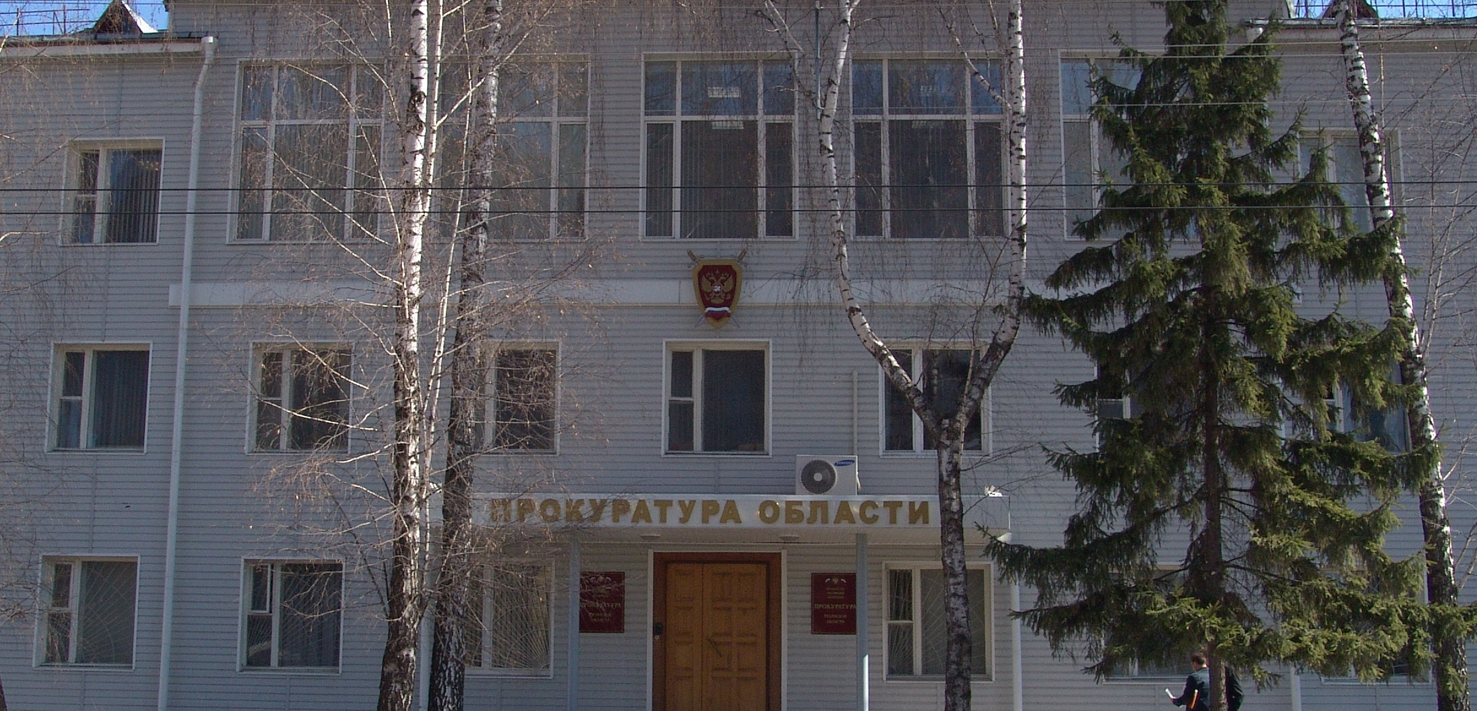

Участие прокурора в гражданском процессе

Прокуратура в любом государстве играет важную роль в деле защиты прав и законных интересов его самого, общества и отдельных его членов, которые не могут защитить свои права и интересы сами. Для исполнения указанных обязанностей необходимо предоставление прокурору процессуальных полномочий.
Общие положения об участии прокурора в гражданском процессе в судах общей юрисдикции за креплены в статье 45 Гражданского процессуального кодекса Российской Федерации (далее – ГПК РФ).
Данные полномочия реализуются прокурором в двух формах:
а) путем обращения в суд с заявлениями, как в порядке искового производства (исковые заявления), так и по делам, возникающим из публичных правоотношений, а также по делам, рассматриваемым в порядке особого производства;
б) путем вступления в процесс для дачи заключения по делам о выселении, о восстановлении на работе, о возмещении вреда, причиненного жизни или здоровью, а также в иных случаях, предусмотренных ГПК РФ и другими федеральными законами, в целях осуществления возложенных на него полномочий.
Прокурор вправе обратиться в суд с заявлением в защиту прав, свобод и законных интересов граждан, неопределенного круга лиц или интересов Российской Федерации, субъектов Российской Федерации, муниципальных образований. Заявление в защиту прав, свобод и законных интересов гражданина может быть подано прокурором только в случае, если гражданин по состоянию здоровья, возрасту, недееспособности и другим уважительным причинам не может сам обратиться в суд. Указанное ограничение не распространяется на заявление прокурора, основанием для которого является обращение к нему граждан о защите нарушенных или оспариваемых социальных прав, свобод и законных интересов в сфере трудовых (служебных) отношений и иных непосредственно связанных с ними отношений; защиты семьи, материнства, отцовства и детства; социальной защиты, включая социальное обеспечение; обеспечения права на жилище в государственном и муниципальном жилищных фондах; охраны здоровья, включая медицинскую помощь; обеспечения права на благоприятную окружающую среду; образования.
Прокурор, подавший заявление, пользуется всеми процессуальными правами и несет все процессуальные обязанности истца, за исключением права на заключение мирового соглашения и обязанности по уплате судебных расходов. В случае отказа прокурора от заявления, поданного в защиту законных интересов другого лица, рассмотрение дела по существу продолжается, если это лицо или его законный представитель не заявит об отказе от иска. При отказе истца от иска суд прекращает производство по делу, если это не противоречит закону или не нарушает права и законные интересы других лиц.
Прокурор вступает в процесс и дает заключение по делам о выселении, о восстановлении на работе, о возмещении вреда, причиненного жизни или здоровью, а также в иных случаях, предусмотренных настоящим Кодексом и другими федеральными законами, в целях осуществления возложенных на него полномочий, а именно: об оспаривании нормативных правовых актов (ст.252 ГПК РФ); о защите избирательных прав и права на участие в референдуме граждан Российской Федерации (ст.260.1 ГПК РФ); о лишении родительских прав, о восстановлении в родительских правах, об ограничении родительских прав (ст.ст. 70, 72, 73 Семейного кодекса Российской Федерации); об усыновлении и отмене усыновления (ст.ст. 125, 140 Семейного кодекса Российской Федерации, ст.273 ГПК РФ); о признании гражданина безвестно отсутствующим или об объявлении умершим (ст. 278 ГПК РФ); об ограничении дееспособности гражданина, о признании гражданина недееспособным, об ограничении или о лишении несовершеннолетнего в возрасте от четырнадцати до восемнадцати лет права самостоятельно распоряжаться своими доходами (ст. 284 ГПК РФ); об объявлении несовершеннолетнего полностью дееспособным (ст.288 ГПК РФ); о принудительной госпитализации гражданина в психиатрический стационар или о продлении срока принудительной госпитализации гражданина, страдающего психическим расстройством (ст.304 ГПК РФ); об обжаловании действий медицинских работников, иных специалистов, работников социального обеспечения и образования, а также врачебных комиссий, ущемляющих права и законные интересы граждан при оказании им психиатрической помощи (ст.48 Закона РФ от 02.07.1992 N 3185-1 "О психиатрической помощи и гарантиях прав граждан при ее оказании"); об обязательном обследовании и лечении (о госпитализации) больных туберкулезом (ст. 10 Федерального закона от 18.06.2001 N 77-ФЗ "О предупреждении распространения туберкулеза в Российской Федерации"); о временном размещении иностранного гражданина, подлежащего реадмиссии, в специальном учреждении или о продлении срока пребывания иностранного гражданина, подлежащего реадмиссии, в специальном учреждении (ст.261.3 ГПК РФ); об административном надзоре за лицами, освобожденными из мест лишения свободы (ст.261.7 ГПК РФ).
Вступив в процесс рассмотрения и разрешения судом конкретного дела, в котором он обязан участвовать в силу закона, прокурор как лицо, участвующее в деле, вправе знакомиться с материалами дела, заявлять отводы, представлять доказательства, участвовать в их исследовании, заявлять ходатайства. К особым процессуальным действиям, на совершение которых уполномочен прокурор, вступивший в уже начатый другими лицами процесс, относится его заключение как по отдельным вопросам, возникающим во время разбирательства дела, так и по существу рассматриваемого дела в целом. Заключение по существу рассматриваемого дела дается прокурором в судебном заседании после исследования всех доказательств по делу (ст.189 ГПК РФ). Прокурор, участвующий в деле, вправе ознакомиться с протоколом судебного заседания и принести на него замечания, которые рассматриваются в порядке, установленном ст.232 ГПК РФ.
При несогласии прокурора, участвующего в деле, с решением суда, принятым по первой инстанции, им может быть принесено апелляционное представление (ст. 320 ГПК РФ). Срок подачи апелляционного представления составляет 1 месяц со дня принятия решения в окончательной форме (ст. 321 ГПК РФ).
В соответствии с Постановлением Пленума Верховного Суда Российской Федерации от 19.06.2012г. №13 "О применении судами норм гражданского процессуального законодательства, регламентирующих производство в суде апелляционной инстанции" прокурором, участвующим в деле, является прокурор, который обратился в суд первой инстанции с заявлением в защиту прав, свобод и законных интересов других лиц или вступил в процесс для дачи заключения по делам, по которым его участие предусмотрено ГПК РФ и другими федеральными законами. При этом прокурор обладает правом на принесение апелляционного представления независимо от его личного присутствия в судебном заседании суда первой инстанции.
В случае, когда суд апелляционной инстанции проверил законность и обоснованность судебного постановления суда первой инстанции и вынес апелляционное определение, судебные постановления по делу могут быть обжалованы прокурором в кассационном порядке. Прокурору, подающему кассационное представление, учитывать положения ч.1 ст.381 ГПК РФ и в необходимых случаях ходатайствовать о приостановлении исполнения решения суда до окончания производства в суде кассационной инстанции.

